新 书 推 荐

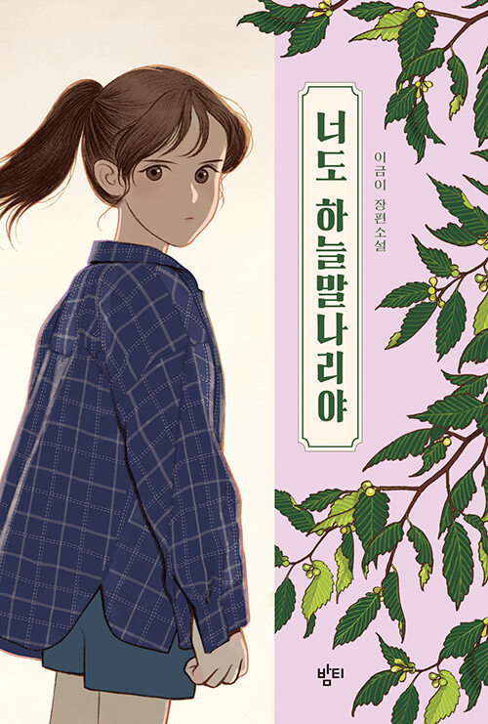
中文书名：《你也如暮光中的百合花》
英文书名：You Too Are a Twilight Lily
韩文书名：너도 하늘말나리야
作 者：Lee Geum-yi
出 版 社：Bamtee Publishing
代理公司：ANA London
页 数：212页
出版时间：2021年9月
代理地区：中国大陆、台湾
审读资料：电子稿
类 型：儿童文学

韩国青春文学经典，跨越22年的成长之约
一个关于爱、友谊和梦想的永恒成长故事
暮色中的百合，绽放自我的勇气

内容介绍：

《你也如暮光中的百合花》（You Too Are a Twilight Lily）作为三部曲的首部作品，数十年间吸引了超百万读者。

故事围绕米尔（Mir）、昭熙（Sohui）、宝（Bau）三位少年主角展开，他们虽历经挣扎，却最终学会接纳自身的独特性。三人皆带着情感伤痕，而彼此的友谊，成为了治愈彼此的力量。父母离婚后，米尔离开首尔，随母亲搬到乡村的小村庄生活，她因母亲将自己带离父亲、远离首尔的繁华而向母亲发泄怒火。昭熙与祖母同住，镇上所有人都视她为模范孩童——成熟、听话、自立。然而，在“好孩子”的伪装下，昭熙饱受被抛弃的恐惧折磨。宝因母亲离世留下心理创伤，患上了选择性缄默症，父亲是他唯一愿意交谈的人。宝在绘制植物与自然中寻求慰藉，整个夏天都在画野花。他想起曾在森林里见过的暮光百合——一朵鲜红夺目、挺拔优雅的花，这朵花让他想起了昭熙。他小心翼翼地画下它，在素描本的角落写下一行小字：“暮光百合，一朵像昭熙的花，一朵懂得爱自己的花。”

透过共同的经历，米尔、昭熙与宝明白，真正的联结源于自我接纳。如同夜来香一般，他们绽放出最完整的自己，也提醒着每一位读者：我们每个人，都是一株独一无二的夜来香。

作者简介：


李金怡(Lee Geum-yi) 于1962年出生在韩国忠清北道一座山村里祖母的家中。她自幼便沉醉于讲故事的魅力，童年时期深受祖母睡前故事的影响。此后，李金伊在韩国出版了五十余部作品，并被译介到世界各地。她的作品深受读者和文学评论家的喜爱，其中许多已被改编为电视剧、音乐剧及网络漫画。她不断挑战自我，尝试不同的文学体裁，并始终努力理解并回应读者的期待。2020年，她创办了Bamtee出版社，并对早期小说进行了修订，以体现当代社会的性别敏感性与政治正确性，然后再版发行——这一举措在韩国乃至国际出版业中都堪称前所未有。

李金怡曾获 Socheon儿童文学奖、尹石正文学奖（Yun Seokjung Literary Award）和方定焕文学奖 (Bang Jeonghwan Literary Award)。2018年，她凭借作品《让我替你去》（Can’t I Go Instead?） 入选国际儿童读物联盟（IBBY）荣誉名单；2020年与2024年，她两度被提名为韩国候选人，角逐国际安徒生奖 (Hans Christian Andersen Award)。

目前，作者与丈夫、儿子及她年迈的救助犬Lulu居住在首尔。

请将反馈信息发至：版权负责人
Email：Rights@nurnberg.com.cn
安德鲁·纳伯格联合国际有限公司北京代表处
北京市海淀区中关村大街甲59号中国人民大学文化大厦1705室, 邮编：100872
电话：010-82504106, 传真：010-82504200
公司网址：http://www.nurnberg.com.cn
书目下载：http://www.nurnberg.com.cn/booklist_zh/list.aspx
书讯浏览：http://www.nurnberg.com.cn/book/book.aspx
视频推荐：http://www.nurnberg.com.cn/video/video.aspx
豆瓣小站：http://site.douban.com/110577/
新浪微博：安德鲁纳伯格公司的微博_微博 (weibo.com)
微信订阅号：安德鲁纳伯格联合国际北京代表处

